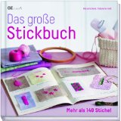 | Das große Stickbuch, mehr als140 Stiche  Zum Nachblättern | 17€
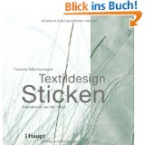 | Textildesign Sticken  Wunderschön zum Durchblättern | 40€
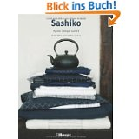 | Sashiko/japanisch Sticken  Einfache Stiche, schlicht, gut für Volksschule | 12€
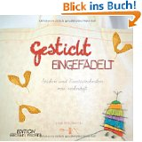 | Sticken und Kreativtechniken neu verknüpft  Viele Infos über Garne etc | 23€
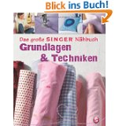 | Viele nützliche Infos über Nähmaschine, Stoffe, Verarbeitung etc | 6€
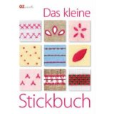 | Die wichtigsten Handstiche in einem Buch | 9€
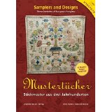 | Stickmuster aus 3 Jahrhunderten | 25€
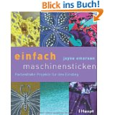 | Gute Anleitungen für Wohntextilien  Gibt es leider nicht mehr, gebraucht suchen!

- Passen Sie beim Buchkauf ein bisschen auf – die meisten Bücher, die durchaus nette kleine Ideen beinhalten, kommen in rosa-pastelliger Aufmachung daher und sind scheinbar eher „für Frauen und Mädchen“ gestaltet.

- Berücksichtigen Sie, wenn Sie den Kindern Bücher zum Anschauen geben, den Genderaspekt !

